Потребителю бытовых услуг:
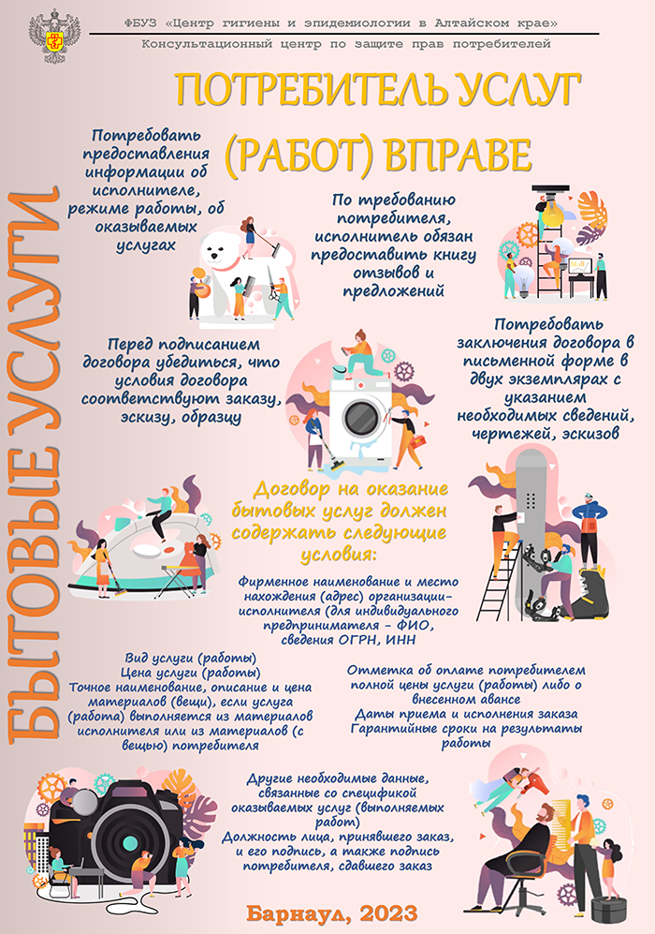
По материалам сайта https://22.rospotrebnadzor.ru
27.03.2024

